UNIDAD DE APRENDIZAJE 1: Tratamiento de Excepciones
NOTA: Este documento está protegido. Podrás incluir tus comentarios en los espacios de color amarillo.
Actividad: 1 | Módulo: 2
Nombre:
Apellidos:
Fecha:

Desarrollar un applet que convierta de euros a pesetas. El resultado debe ser algo parecido a:
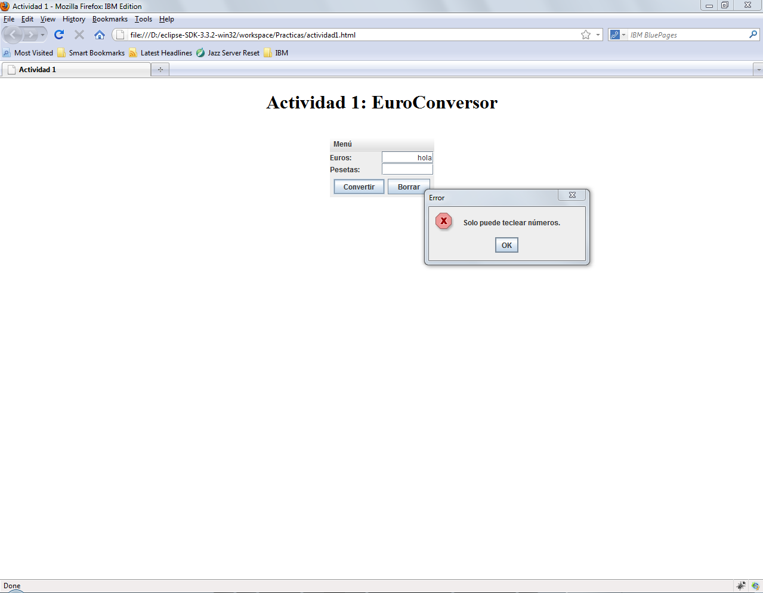
Todos los textos del applet deberán ser parámetros que se pasen por medio de la página HTML.
Controlar mediante tratamiento de excepciones los problemas provocados por intentar convertir a un número algo que no lo sea, mostrando un diálogo que explique el error.
Cargar un archivo de y hacerlo sonar durante la ejecución del applet, parándolo cuando el applet se detenga o termine. El alumno buscará y elegirá el archivo de audio.
Añadir un menú con una opción de “Ayuda”. Al pulsarla se deberá abrir una ventana o pestaña nueva del navegador y cargar una página HTML que muestre el código fuente del applet.
Nota 1: Está prohibido utilizar cualquier tipo de editor visual para el diseño del interfaz gráfico.
Nota 2: Se utilizarán Layout Managers y nunca coordenadas y tamaños fijos.
Nota 3: Adjuntar el fichero HTML como parte de la solución enviada.
Nota 4: Para cargar un archivo de audio se necesitará utilizar la clase java.net.URL cuyo constructor puede lanzar excepciones.
Nota 5: Para interactuar con el navegador desde un applet investigar el interface java.applet.AppletContext

Envía la solución a la tutoría de la forma establecida en el curso.

